花蓮縣辦理「教育部體育署112學年度第15屆國中小學生普及化運動計畫」樂樂足球縣市決賽 競賽規則

壹、依據:教育部體育署｢SH150方案｣、「國中小學生普及化運動計畫」。
貳、計畫目標:
一、以全國各公私立國小校園為基地，趣味、安全之樂樂足球活動為媒介，提升校園運
動人口數量。
二、結合現有健康與體育領域課程實施，建立學生良好運動習慣、促進國小學生身體健
康、增強體適能。
三、強化校園團隊精神凝聚力，以班級為單位，落實普及化運動之精神。
參、實施原則:
一、普及原則:鼓勵學生運動、帶動風潮和風氣為前提，由班際、校際到全國分區，達到
普及化運動之目的。
二、安全原則:結合現行體育課程，選用參與人數多且具安全性之樂樂足球進行班級教學
和競賽。
三、合作原則:以班級為單位組隊競賽，強化學生團隊精神之涵養。
四、健康原則:透過課程實施和競賽增進學生運動量，促進身心健康。
五、永續原則:藉由融入體育課及班級活動方式，提升學生足球運動興趣、習慣和技能。
肆、組 織:
一、指導單位:教育部。
二、主辦單位:花蓮縣政府。
三、承辦單位:花蓮縣體育會。
四、協辦單位:花蓮縣體育會足球委員會、花蓮縣立北埔國小。
伍、比賽分組方式:
一、國小1~2年級組（校內決賽）。(不辦理縣市決賽)
二、國小3~4年級組（校內初賽→縣決賽）。
三、國小5~6年級組（校內初賽→縣決賽）。
陸、比賽時間及上場規定:
一、比賽方式:
(一)1~2年級組:以趣味競賽方式辦理，由各校自行訂定比賽方式。
(二)3~4年級組:20分鐘分為上、下兩個半場，中場休息5分鐘。
(三)5~6年級組:考量本縣，考量本縣以六班小校居多，為讓各校方便組隊，比
賽20分鐘分為上、下兩個半場，中場休息5分鐘。
二、上場規定:
(一)3-4年級組:球員上場時間不受上下半場限制。
5-6年級組:第1節先發球員背號為1~5號，第2節先發球員背號為6~10
號，替補球員至少2人至多4人，背號11~16號，各節次球員
不得參加其他節次比賽。(每位選手只能上場1節 包含候補)。
(二) 各場比賽球員，女生不得少於2人。

柒、參賽資格:
一、花蓮縣各國小內第1名參加縣內決賽。
二、組隊方式:
(一)班級學生人數20人（含）以上者，以【班】為單位，不得跨班參加。
(二)班級學生人數19人以下者，得跨班組隊，但須以同年級為優先，若同年級
只有一班，可跨年級組隊，但只能參加該隊中最高年級學生之組別。
(三)跨班組隊以最少班數為主，若跨兩班即超過20人則不得跨三班組隊，以此
類推。
(四)全校學生總數不足20人者，得以【校】為單位，跨校組隊(二校學生總數
皆不足20人)。隊名:**oo國小聯隊，如大富東富國小聯隊。
三、以班級組隊，每參賽班級報名至多16人，下場比賽人數10-16人。
四、禁止參賽之學生包括:本項競賽以推廣普及化為核心，各學校「體育班」學生（任
何專長），及中華民國足球協會主辦之112年度TYL少年足球
聯賽（含春、秋季決賽隊伍）、學童盃、少年盃、體委盃錦標賽，登錄於秩序冊之參賽學生禁止報名。
五、如有冒名頂替參賽者，經查屬實則應判全隊棄權，已賽成績不予計算，該球隊及總
教練與冒名者均處以1年停賽之處分，並函送本府議處。參加比賽時，應攜帶學生
證備查。
捌、比賽時間、地點:
一、學校初賽:各校若有必要辦理，請依教育部頒之樂樂足球競賽相關規定於本縣決賽辦
理及完成報名前辦理完成。
二、本縣決賽:
(一)比賽日期:113年03月09~10日（星期六、日）計2天。
(二)比賽地點:北埔國小足球場。
(三)主 委：羅建輝 電 話：0911-333767
玖、報名方式:
一、學校初賽:若有必要辦理，請各校依教育部頒之樂樂足球競賽相關規定辦理。
二、本縣決賽:
(一)報明方式:詳填報名相關表格後，請用word檔e-mail至潘思蔚教練
0978020136。beipu8077@gmail.com。潘思蔚教練，e-mail報名後，請電
話確認。
(二)報名表名稱：○○國小○○組別報名表
(三)報名時間:即日起至113年02月29日（星期四）下午5時止。
拾、比賽制度:
一、學校初賽:由各校依本競賽規程相關規定自行訂定方案，舉行校內班際競賽，選拔優
勝隊伍參加本縣決賽。
二、本縣決賽:由本府依本競賽規程相關規定，規劃競賽辦法。

三、比賽規則:
(一)依據中華民國足球協會訂定之五人制足球規則。
四、比賽用球:molten軟式3號足球。
拾壹、領隊會議:
一、日期:113年03月01日（星期五）下午2時派員出席，否則由主辦單位代抽代決，
不得異議，賽程表於113年03月04日（星期一）公佈於花蓮縣政府教育處處
務公告。
二、地點:花蓮縣立北埔國小會議室。
拾貳、比賽細則:
一、比賽時須著統一服裝，違反規定者不得下場比賽。
二、比賽時一律不能穿釘鞋下場比賽，一律穿著平底運動鞋出賽(已卸除鞋釘之釘鞋亦不
得穿著)；同時亦不得赤足出賽；球員必需穿戴長襪、護脛（材質不限），使用之護
具、頭套需符合規則精神之安全規定。
三、每場比賽以裁判計時為準（比賽時場外需另備用比賽球2個以上，避免球隊為戰術
需求拖延時間），每場比賽開始前10分鐘需提交出賽名單。
四、賽程表排名在前者，球隊休息區（球員席）位於紀錄台面向球場左側位置，「上半場
先開球，進攻另一半場」，中場時需互換球員席，下半場由另一隊開球。當場比賽職
隊員才能進入球員席及技術區域，並遵守足球規則「技術區域條款」之規定，尊重
裁判的判決，球隊全體職員應有義務協同裁判及大會競賽人員，共同管控該區秩序。
五、賽程排名在前者穿著深色球衣，賽程排在後者穿著淺色球衣，裁判認為服裝顏色無
法辨識時，需更換球衣顏色或以號碼衣出賽。
六、球員資料表比賽時需查驗（彩色照片需清晰，併班組隊、跨學年或跨校組隊，比賽
時請提出相關證明正本附於本表後頁），未攜帶不得出賽。
七、取消累積黃牌及紅牌停賽制度。
八、如有冒名頂替參賽者，經查屬實則應判全隊棄權，已賽成績不予計算，該球隊及總
教練與冒名者均處以1年停賽之處分，並函送本府議處。
九、因故逾規定時間10分鐘未出場比賽之球隊以棄權論（已賽成績不予計算）；凡比賽
中不服裁判而被判棄權或無故棄權之球隊，取消其繼續比賽之資格（已賽成績不予
計算），並送大會議處。
十、比賽期間，如球員有重大違紀事件或球隊職員發生違紀違法情事，可由大會競賽委
員會議處（判罰停賽），情形嚴重者，函送本府議處。
十一、比賽期間，凡屬裁判職權範圍內之判罰，依據裁判判罰為終決，不得異議。
拾參、名次判別:
一、循環賽:
勝一場得3分、敗一場O分、和局各得1 分，不加時賽。惟為提供循環賽後如兩隊積分相同時便於判定何者為勝方起見，於和局後立即比踢罰球點球，兩隊各派踢球員一名比踢罰球點球，贏者立即獲勝。若平手再各派踢球員一名比踢罰球點球，以此類推直到分出勝負為止。
（一）兩隊積分相同時，依據下列順序判別名次。
(1) 兩隊比賽勝隊佔先。
(2)兩隊比賽為和局時，以該場次比踢罰球點球勝者佔先。
（二）三隊(含)以上積分相同時，依據下列順序判別名次。
(1)該循環賽中相關球隊比賽之正負球差多者佔先。
(2)該循環賽中相關球隊比賽之進球數多者佔先。
(3)該循環賽中全部球隊比賽之正負球差多者佔先。
(4)該循環賽中全部球隊比賽之進球數多者佔先。
(5)抽籤決定。

二、淘汰賽:
（一）一般場次若兩隊比賽結束為和局時，不延長加時比賽，直接比踢罰球點球，兩隊各派球員5名比踢罰球點球，贏者立即獲勝。若平手再各派球員一名比踢罰球點球，以此類推直到分出勝負為止。
（二）特定場次若遇和局應進行加時比賽，各組均延長10分鐘（上下半場各5分鐘）；再和局時，直接比踢罰球點球決定勝負，兩隊各派球員5名比踢罰球點球，贏者立即獲勝。若平手再各派球員一名比踢罰球點球，以此類推直到分出勝負為止。
拾肆、申訴:
一、資格問題，應於每場比賽前由各隊自行提出檢查（球員資料表等），若比賽中對替補
入場球員有疑議時，則應隨即提出檢查，賽後不再受理。
二、其他申訴事件，應由領隊或總教練於該場比賽後30分鐘內用書面提出（秩序冊內附
申訴書），並繳交保證金新台幣3,000元，交由大會處理，如申訴理由不成立時，保
證金沒收，凡申訴案件以大會判決為終決，不得異議。
拾伍、獎勵與罰責：
- 本縣各種競賽團體錦標參賽隊數達8隊以上取前4名，5-7隊取前3名，4隊取前2名頒發優勝獎盃1座及獎牌。
- 有不合資格者，一經證實，即取消該隊在該項比賽中所得之名次。若為決賽名次，則由後往前依次遞補。
拾陸、附則:
一、參加本縣決賽之領隊、指導、管理、球員等及辦理本縣決賽之相關人員等，本府將
核予公假，惟所遺留之課務，學校依權責自行核處。
二、各參賽球隊及相關人員，本府辦理相關保險事宜。
三、凡正在被判罰球監之職隊員，不得報名參加比賽及擔任相關球隊職務。
四、本府有權決定因場地、天氣及不可抗拒之外力因素，臨時調整賽程或更換比賽時間
及地點。
拾柒、本規程經花蓮縣政府核定後實施，修正時亦同。
教育部體育署112學年度第15屆普及化運動-樂樂足球花蓮縣決賽
報名表
學校 |  |  | 職稱 | 姓名 | 出生日期 | 身份證字號 | 公教人員打○
學校 |  |  | 領隊
組別 | 三、四年級 |  | 帶隊教師
地址 |  |  | 總教練
地址 |  |  | 教練
地址 |  |  | 管理
球衣顏色(1)  (2) |  |  | 球員  號碼 | 姓名 | 出生日期 | 身份證字號 | 身高  cm | 體重  kg
 |  |  | 1
聯絡人 |  |  | 2
手機 |  |  | 3
電話 |  |  | 4
傳真 |  |  | 5
email |  |  | 6
- 職員名額上限5人，聯絡人需為職員。  - 球員上限10人，須有球衣號碼，女生不得少於4人。  - 球衣顏色「填寫上衣主色調」，2套球衣以1深1淺為原則。  - 相關資料請詳細填寫，現職為「公教人員」請務必打○。 |  |  | 7
 |  |  | 8
 |  |  | 9
 |  |  | 10
        - 報名時間：即日起至113年02月29日（星期四）下午5時止。
        - 報名表、球員資料表（彩色電子檔照片需清晰）「球員資料表」 需另1份於比賽時查驗，未攜帶不得出賽。

教育部體育署112學年度第15屆普及化運動-樂樂足球花蓮縣決賽
三、四年級球員資料表
花蓮縣 巿鄉鎮區 國民小學 年級 班
※球員資料表（彩色照片需清晰）需LINE報名，另備1份於比賽時查驗，未攜帶不得出賽。
※併班組隊、跨學年或跨校組隊，比賽時請提出相關證明正本附於本表后頁。
兩吋彩色照片 | 球衣號碼：1 |  | 球衣號碼：2
兩吋彩色照片 | 姓名： |  | 姓名：
兩吋彩色照片 | 出生日期： |  | 出生日期：
兩吋彩色照片 | 身分證字號： |  | 身分證字號：
 | 球衣號碼：3 |  | 球衣號碼：4
 | 姓名： |  | 姓名：
 | 出生日期： |  | 出生日期：
 | 身分證字號： |  | 身分證字號：
 | 球衣號碼：5 |  | 球衣號碼：6
 | 姓名： |  | 姓名：
 | 出生日期： |  | 出生日期：
 | 身分證字號： |  | 身分證字號：
 | 球衣號碼：7 |  | 球衣號碼：8
 | 姓名： |  | 姓名：
 | 出生日期： |  | 出生日期：
 | 身分證字號： |  | 身分證字號：
 | 球衣號碼：9 |  | 球衣號碼：10
 | 姓名： |  | 姓名：
 | 出生日期： |  | 出生日期：
 | 身分證字號： |  | 身分證字號：
承辦人： 班級導師： 主任： 校長：

教育部體育署112學年度第15屆普及化運動-樂樂足球花蓮縣決賽
報名表
學校 |  |  | 職稱 | 姓名 | 出生日期 | 身份證字號 | 公教人員打○
學校 |  |  | 領隊
組別 | 五、六年級 |  | 帶隊教師
地址 |  |  | 總教練
地址 |  |  | 教練
地址 |  |  | 管理
球衣顏色(1)  (2) |  |  | 球員  號碼 | 姓名 | 出生日期 | 身份證字號 | 身高  cm | 體重  kg
 |  |  | 1
聯絡人 |  |  | 2
手機 |  |  | 3
電話 |  |  | 4
傳真 |  |  | 5
email |  |  | 6
- 職員名額上限5人，聯絡人需為職員。  - 球員上限16人，須有球衣號碼，女生不得少於6人。  - 球衣顏色「填寫上衣主色調」，2套球衣以1深1淺為原則。  - 相關資料請詳細填寫，現職為「公教人員」請務必打○。 |  |  | 7
 |  |  | 8
 |  |  | 9
 |  |  | 10
 |  |  | 11
 |  |  | 12
 |  |  | 13
 |  |  | 14
 |  |  | 15
 |  |  | 16

教育部體育署112學年度第15屆普及化運動-樂樂足球花蓮縣決賽
五、六年級球員資料表一
花蓮縣 巿鄉鎮區 國民小學 年級 班
※球員資料表（彩色照片需清晰）LINE報名，另備1份於比賽時查驗，未攜帶不得出賽。
※併班組隊、跨學年或跨校組隊，比賽時請提出相關證明正本附於本表後。
兩吋彩色照片 | 球衣號碼：1 |  | 球衣號碼：2
兩吋彩色照片 | 姓名： |  | 姓名：
兩吋彩色照片 | 出生日期： |  | 出生日期：
兩吋彩色照片 | 身分證字號： |  | 身分證字號：
 | 球衣號碼：3 |  | 球衣號碼：4
 | 姓名： |  | 姓名：
 | 出生日期： |  | 出生日期：
 | 身分證字號： |  | 身分證字號：
 | 球衣號碼：5 |  | 球衣號碼：6
 | 姓名： |  | 姓名：
 | 出生日期： |  | 出生日期：
 | 身分證字號： |  | 身分證字號：
 | 球衣號碼：7 |  | 球衣號碼：8
 | 姓名： |  | 姓名：
 | 出生日期： |  | 出生日期：
 | 身分證字號： |  | 身分證字號：
 | 球衣號碼：9 |  | 球衣號碼：10
 | 姓名： |  | 姓名：
 | 出生日期： |  | 出生日期：
 | 身分證字號： |  | 身分證字號：
承辦人： 班級導師： 主任： 校長：
教育部體育署112學年度第15屆普及化運動-樂樂足球花蓮縣決賽
五、六年級球員資料表二
花蓮縣 巿鄉鎮區 國民小學 年級 班
※球員資料表（彩色照片需清晰）LINE報名，另備1份於比賽時查驗，未攜帶不得出賽。
※併班組隊、跨學年或跨校組隊，比賽時請提出相關證明正本附於本表後。
兩吋彩色照片 | 球衣號碼：1 |  | 球衣號碼：2
兩吋彩色照片 | 姓名： |  | 姓名：
兩吋彩色照片 | 出生日期： |  | 出生日期：
兩吋彩色照片 | 身分證字號： |  | 身分證字號：
 | 球衣號碼：3 |  | 球衣號碼：4
 | 姓名： |  | 姓名：
 | 出生日期： |  | 出生日期：
 | 身分證字號： |  | 身分證字號：
 | 球衣號碼：5 |  | 球衣號碼：6
 | 姓名： |  | 姓名：
 | 出生日期： |  | 出生日期：
 | 身分證字號： |  | 身分證字號：
 | 球衣號碼：7 |  | 球衣號碼：8
 | 姓名： |  | 姓名：
 | 出生日期： |  | 出生日期：
 | 身分證字號： |  | 身分證字號：
 | 球衣號碼：9 |  | 球衣號碼：10
 | 姓名： |  | 姓名：
 | 出生日期： |  | 出生日期：
 | 身分證字號： |  | 身分證字號：
承辦人： 班級導師： 主任： 校長：
112學年度國民小學樂樂足球「簡易規則」
※規劃原則:
(一)國民小學足球尚屬啟蒙階段，此年齡層應以遊戲為重競技為輔，考慮學童年齡而簡
化、易學且兼顧安全性、趣味性，規則導引比賽活動中，控傳、踢球皆以地面球為主
軸（規則圖例請至http://www.ctfa.com.tw樂樂足球專區查詢）。
(二)規則之設計『器材簡單、學習容易、場地方便、活動安全』之精神，參考108年度樂
樂足球實施狀況及相關建議訂定實施內容。
(三)兼顧學校辦理教學活動及班級競賽活動時之方便性，相關球場、球門、比賽用球、裝
備及規則之運用皆可適時調整。
一、球場:
(一)教學活動或校內競賽：長24~30公尺，寬14~18公尺，以籃球比賽場地規格為原則，
或躲避球場、相關空地、學校現有場地等（球場規格可自行
調整，硬地、草地皆可）。
(二)縣市決賽規格:
1.硬地（水泥、PU、木板等）：長28公尺，寬15公尺（以籃球比賽場地規格為原
則，如圖例01）。
2.草地（含泥土、紅土）：長28公尺，寬15公尺。
二、球門:
(一)教學活動或校內競賽：簡易球門（可自訂規格或以學校現有設備轉換）
(二)縣市決賽規格：標準球門長2公尺，寬1公尺。
三、球:
(一)教學活動或校內競賽:軟式3號泡棉足球或排球、躲避球、足球等，可自行決定。
(二)縣市決賽:採用軟式3號泡棉足球。
四、球員人數:3、4年級組每隊登錄球員10人，女生不得少於4人；比賽時每隊上場普通
球員5名（男女生差異不得超過2人），無守門員。
5、6年級組每隊登錄球員10-16人，女生不得少於6人
五、球員裝備:
(一)同一球隊之球衣要相同，並需有號碼區分1~10號可以號碼衣替代。
(二)需穿戴長襪、護脛，可自由使用頭套、護肘、護膝等防護裝備。
(三)比賽球場只准許穿平底運動鞋出賽，禁止穿橡膠釘、鋁釘、金屬釘、活動釘球鞋。
六、比賽時間:
(一)3、4年級組:20分鐘分為上、下兩個半場，中場休息5分鐘。
(二)5、6年級組:比賽分2節，每節各10分鐘，各節之間休息5分鐘。
比賽以裁判計時為準（比賽時場外需另備用比賽球2個以上，避免球隊為戰術需求
拖延時間），中場休息5分鐘，上、下半場需互換場地及球員席。
七、裁判執法:
(一)依據樂樂足球規則精神執行比賽（需於賽前召開裁判會議、技術會議或聯席會議，
統一執法標準），並以球員安全維護為優先考量。
(二)為求比賽順利並流暢進行，裁判有權降低相關規則處罰條例。
(三)比賽不使用「合法衝撞」條款，絕對不允許衝撞、鏟球、危險性動作，裁判將對相
關犯規加重處罰（黃牌警告、紅牌離場）。
1.黃牌警告：球員於同一場比賽有2張黃牌，需立即離場並取消該場比賽資格。
2.紅牌離場：球員被判罰離場，於2分鐘（或對方得分）以後才可替補球員。
(四)犯規（判罰自由球）:比賽進行中，不得故意用手觸球、衝撞、阻擋、危險動作、鏟
球、推人、拉人、踢人、絆人、打人等，及其他不正當或傷害
性之意圖暨行為。
(五)得分:
1.球的位置需在罰球區內（射門有效區）以合法方式射入對方球門得1分。
2.比賽進行中球在罰球區域外射入球門不算得分，由對方發球門球。
中線發球、邊線球、球門球、角球、自由球等直接射入球門不算得分，由對方
發球門球。
(六)定位球:
1.邊線球、球門球、角球、自由球等，踢球瞬間踢球者一隻手必需扶持球固定之
（需嚴格執行），對方球員須離球5公尺（裁判主動告知對方球員），直接射門入
網算球門球，故意延遲踢球4秒鐘轉換發球權；球門球故意延遲4秒由對方發
角球。
2.中場開球、踢罰球點球免用手扶持球，故意延遲4秒轉換發球權。
(七)球員替換:
1.3~4年級組球員替換不限人次，可於比賽進行中自行更換球員（比賽球員需先
退場，替補球員才可進場）。
2.3~4年級組球員替換比賽球員替換需男生換男生，女生換女生（場內保持至少2
名女生）。
3.3~4年級組球員替換替換球員須於替補區進行（規格大小可視球員席位置適度
調整）。
八、上場規定:
(一)第1節先發球員背號為1~5號，第2節先發球員背號為6~10號，替補球員至少2人
至多4人，背號11~15號，各節次先發球員不得參加其他節次比賽。
(二)先發球員至少應上場5分鐘，除特殊原因（例如受傷）始可換人。
(三)各節次比賽球員5人中，男女生差異不得超過1人。
九、邊線球:球需在線上或線外用腳踢球入場。
十、球門球:球需在己方罰球區範圍內用腳踢出罰球區。
十一、角球:需在角球區域（球門線與邊線交叉點）用腳踢球入場比賽。
十二、自由球:直接射門入網不算得分，判球門球。
十三、罰球點球:
(一)守方球員於己方罰球區內犯規，由對方球隊派人（限場內球員）罰踢。
(二)守方於罰球區內，以不正當方式阻擋球與球門之間前進路線（個人或人牆擋住球門）
或於對方進攻時不防守攻方球員，而故意站在球門前2公尺半徑（球門中心點為圓
心）範圍，意圖阻擋射門，判罰球點球。
(三)由對方球員於罰球點（中線發球點，如圖例11）罰踢（球需在靜止狀態），踢入球
門得1分。
十四、移動球門:射門時，守方故意移動，判罰球點球，攻方故意移動，判守方球門球。
十五、附則:球在罰球區域外（中線發球、邊線球、球門球、角球、自由球及比賽進行中）射
入球門不算得分，由對方發球門球。

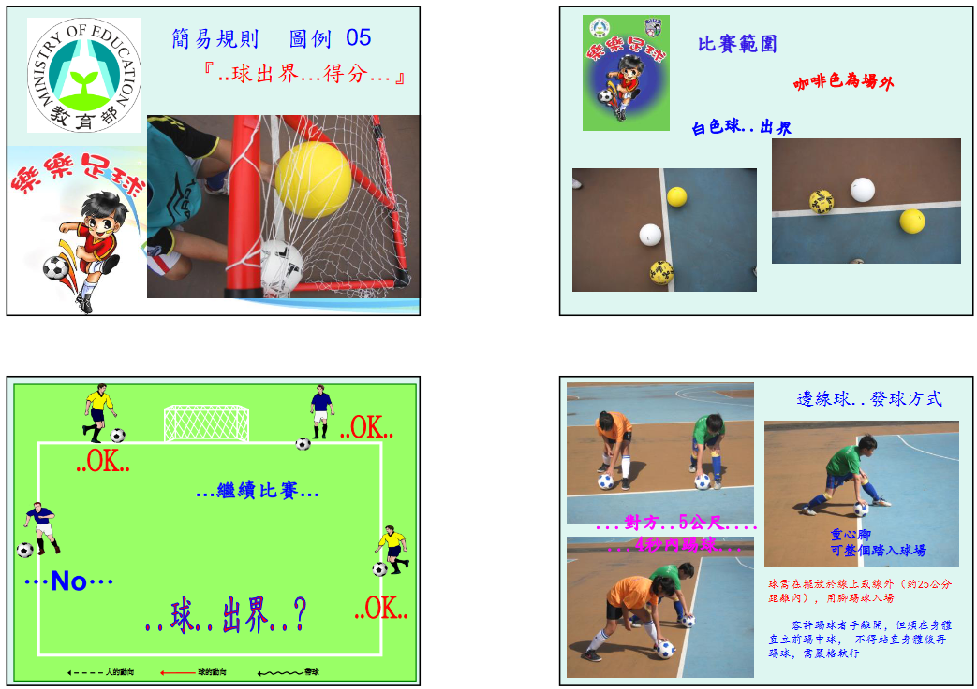

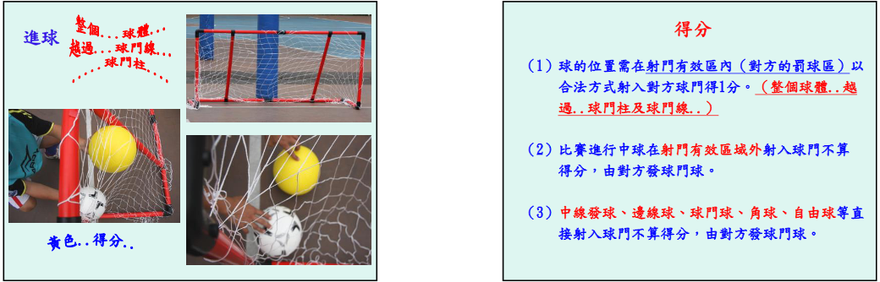

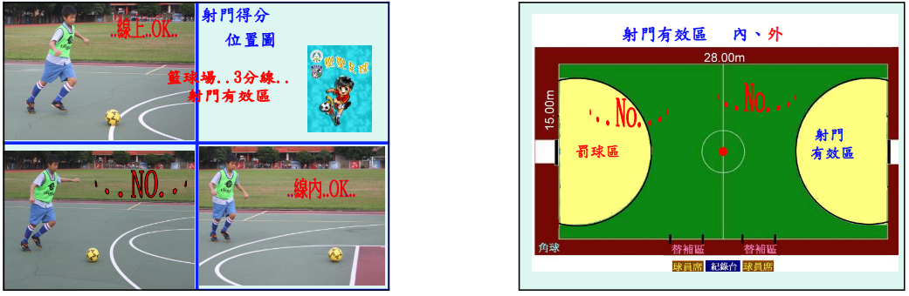

教育部體育署112學年度第15屆普及化運動
樂樂足球花蓮縣決賽--申訴書
被 申  訴 者  姓 名 |  | 單 位 |  |  | 參 加  組 別
申 訴  事 由 |  |  | 證 明  文 件
申 訴
單 位
裁判長意 見
大 會
裁 示

